67

Fraction quotient
× 2
× 2
× 2
× 2
× 2
× 2
× 2
× 2

83

- Demi-droite graduée
0
7
A
  - Quelle est l'abscisse du point A ?
  - Reproduis cette demi-droite graduée puis place le point B d'abscisse.
- On considère le quotient 22 ÷ 5.
  - Donne son écriture fractionnaire. Quel est son numérateur ? Son dénominateur ?
  - Donne une écriture décimale de ce quotient.
- Donne une écriture décimale de chaque quotient.

- À l'aide de la calculatrice, recopie puis complète par = ou .
  - … 0,33
  - … 2,714
  - … 1,875
  - … 0,27
  - … 1,75
  - … 4,8
- Avec un tableur
On souhaite déterminer les dix premières décimales du quotient sans poser de division.
  - Compare ce quotient à 1. Justifie.
  - Complète la phrase : « est le nombre qui, multiplié par … , donne … . »

  - Dans une feuille de calcul, recopie ce tableau ainsi que la formule dans la cellule B1. Étire ensuite cette formule vers le bas.
  - Déduis-en un encadrement de ce quotient au dixième.
  - Modifie les nombres de la première colonne pour
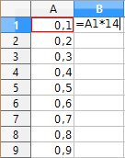

déterminer un encadrement de ce quotient au centième.
  - Continue jusqu'à ce que tu obtiennes les dix premières décimales de ce quotient.
- Parmi les quotients suivants, quels sont ceux qui ne sont pas des nombres décimaux ? Donnes-en alors une valeur approchée au centième près par défaut.

- Donne une valeur approchée au millième près par excès de chaque quotient.

84

- Parmi les quotients suivants, quels sont ceux qui sont égaux à 2,4 ?

- Pour le résultat de , la calculatrice affiche :
0,076923076
  - Que remarques-tu ? Sans poser d'opération, détermine les dix décimales suivantes de ce quotient.
  - Écris le résultat qu'affiche la calculatrice pour ;;;;;;;;; et .
  - Pour chaque quotient, détermine la période de sa partie décimale puis classe ces 12 quotients en deux familles, en expliquant ton choix.
- Histoire de famille
  - Écris le résultat qu'affiche la calculatrice pour ;;;;;;;; et .
  - Pour chaque quotient, détermine la période de sa partie décimale.
  - Comment classer ces quotients en différentes familles ? Indique combien tu en trouves.
- Détermine la période de la partie décimale de chaque quotient.

Écritures fractionnaires
égales
- Quelles sont les figures dont les portions coloriées sont égales ? Écris alors les égalités de fractions correspondantes.

85

- Dans chaque cas, indique, en justifiant, si les fractions données sont égales.
  - et
  - et
  - et

86

  - et
  - et
  - et
- Recopie et complète.
  - ==
  - ==
  - ==
  - ==

- Recopie et complète comme dans l'exemple.

× 2
× 2
  - =
  - =
  - =

87

  - =
  - =
  - =
- Écris chaque fraction sous la forme d'une fraction de dénominateur 100.

- Écris quatre fractions égales à …

- Recopie et complète.
  - ==
  - ==
  - ==
  - ==
  - ==
  - ==
- Recopie ce tableau puis colorie d'une même couleur les cases des nombres égaux.
 |  | 1,5 | 0,33
- Dans chaque liste de fractions se cache un intrus. Trouve-le en justifiant.

- On considère les damiers suivants.

  - Reproduis ces damiers puis poursuis la série avec des carrés de côté 5, 6 et 7 carreaux.
  - Pour chacun des six damiers, exprime la fraction des carreaux noirs par rapport au nombre total de carreaux.
  - Pour quels damiers ces fractions sont-elles égales ?
  - En considérant les damiers 7, 8 et 9, trouve d'autres fractions égales.
Simplifier un quotient
- Dans la liste de fractions ci-dessous, quelles sont les fractions qui peuvent être simplifiées ? Pourquoi ?

- Recopie ce tableau. Pour chaque fraction, coche le (ou les) nombre(s) par le(s)quel(s) elle est simplifiable.
 |  | 2 | 3 | 4 | 5 | 9
- Simplifie chaque fraction par 2.

- Simplifie chaque fraction par 3.

- Simplifie chaque fraction par 7.

- Voici les diviseurs de trois nombres.
 | Liste des diviseurs
42 | 1 ; 2 ; 3 ; 6 ; 7 ; 14 ; 21 ; 42.
56 | 1 ; 2 ; 4 ; 7 ; 8 ; 14 ; 28 ; 56.
60 | 1 ; 2 ; 3 ; 4 ; 5;6 ; 10 ; 12 ; 15; 20 ; 30 ; 60.
Aide-toi de cette liste pour simplifier au maximum chaque fraction.

- Simplifie chaque fraction si possible.

- Simplifie chaque fraction si possible.

- On considère ces pyramides.
  - Exprime la proportion de boules vertes pour chaque pyramide puis simplifie chaque fraction.
  - Construis les quatre pyramides qui prolongent cette série puis reprends la question a. pour chacune d'elles.
  - Dans quels cas les proportions de boules vertes sont-elles égales ?
- Écris chaque nombre sous la forme d'une fraction décimale puis simplifie-la.
  - 1,2
  - 0,5
  - 2,25
  - 0,02
  - 1,125
- Écris chaque nombre sous la forme d'une fraction puis simplifie-la.

- Simplifie chaque fraction.

- Message codé
A | C | I | E | Q | R | S | T | U
  - Trouve le mot mystère en simplifiant chaque fraction et en la remplaçant par la lettre correspondante.

  - À ton tour de coder le mot : QUART.
Prendre une fraction
d'un nombre
- Astucieusement
  - Quelle méthode est la plus astucieuse pour effectuer le calcul? Justifie ta réponse.
  - Effectue les calculs suivants, sans calculatrice, le plus astucieusement possible.

- Traduis chaque énoncé par un calcul que tu effectueras.
  - Le quart de 100.
  - Les trois quarts de 60.
  - Les cinq tiers de 360.
  - Les quatre-vingts centièmes de 30.
  - Les trois demis de 24.
  - Les onze onzièmes de 2 312.
- Recopie chaque tableau puis complète-les par des nombres entiers ou décimaux.

15 | 7 | 67 | 12,8 | 1,6

15 | 7 | 67 | 12,8 | 1,6
- Calcule avec la méthode de ton choix et donne le résultat en écriture décimale.
  - × 8
  - × 5
  - × 33
  - × 2,1
  - × 6,6
  - × 35,1
- Calcule et donne une valeur approchée du résultat au centième.
  - × 10
  - × 26
  - × 1,6
  - × 9,5
  - × 0,32
  - × 12,7
- À l'aide de la calculatrice, trouve le résultat de chaque calcul (précise si le résultat est exact ou approché).

- Trace un segment [AB] de 63 mm. Place le point C appartenant à [AB] tel que [AC] mesure lesde [AB].
- Hugo a 43,20 € dans sa tirelire. Il décide d'en donner les à son petit frère Lukas. Combien Lukas va-t-il recevoir ?
- Un cycliste fait un trajet de 45 km dont les deux tiers sont en montée.
Quelle est la longueur de la montée ?
- Le cocktail « Fruit des Îles » est composé :
    - dede jus de litchis ;
    - dede jus de kiwis ;
    - dede jus de fruits de la passion ;
    - dede jus de goyaves.
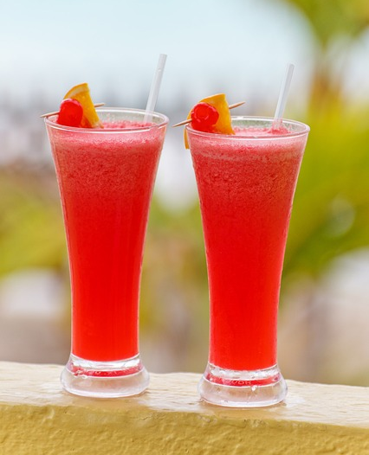
Calcule la quantité de chaque jus de fruits pour préparer 81 cL de ce cocktail.
- Le réservoir de la voiture de Léa a une capacité de 56 litres. Il est rempli aux d'essence. Combien reste-t-il de litres d'essence dans ce réservoir ?
- 252 élèves de sixième ont été interrogés sur la fréquence hebdomadaire de leur pratique sportive en dehors de l'école.
    - des élèves ne pratique aucun sport ;
    - des élèves en font une fois ;
    - des élèves en font deux fois ;
    - les autres élèves en font plus de deux fois par semaine.
Calcule le nombre d'élèves de chaque catégorie.
Pourcentages
- Recopie six fois cette phrase en la complétant avec un nombre de chaque tableau pour qu'elle soit correcte : « Prendre ... d'un nombre, c'est le multiplier par … . »
50 % | 25 % | 75 % | 30 % | 60 % | 200 %

2
- Calcule sans poser d'opération.
  - 10 % de 356
  - 50 % de 180
  - 75 % de 40
  - 25 % de 30
  - 200 % de 125
  - 150 % de 100
- Calcule.
  - 33 % de 100 g
  - 30 % de 200 m
  - 70 % de 15 €
  - 150 % de 15 kg
  - 65 % de 48 g
  - 7,5 % de 11,80 €
- La grande salle d'un cinéma de quartier a 175 places. On y projette un film qui permet de remplir la salle à 76 %.
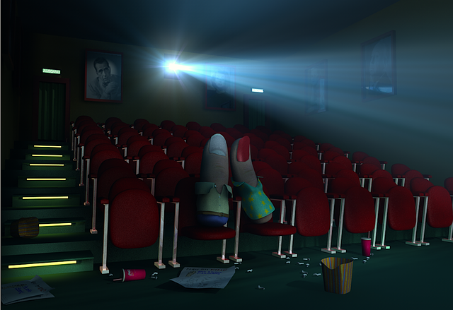
Combien y a-t-il de spectateurs à cette séance ?
- Un plat préparé de 254 g contient 27 % de lipides, 55 % de protides et 16 % de glucides.
Détermine la masse de ces trois nutriments dans ce plat.
- Le chocolat blanc contient 20 % de beurre de cacao, 14 % de matière sèche d'origine lactique et 55 % de sucre.
Calcule la masse de chacun de ces ingrédients dans une tablette de chocolat blanc de 150 g.
- L'air est constitué principalement d'azote et d'oxygène. Dans un volume d'air donné, le volume d'azote correspond à 78,6 % du volume total et celui d'oxygène à 20,9 %.
Sachant qu'une salle de classe a un volume de 125 m³, calcule le volume, en m³, de chacun des gaz présents dans cette salle.
- Un magasin vend des sweats de différentes couleurs au prix de 32,40 €. Cette semaine, ils sont en promotion.

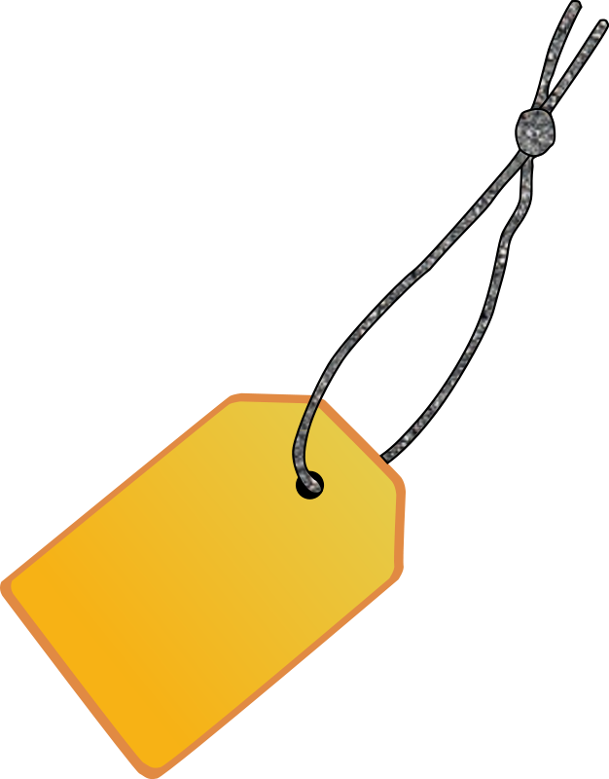
20%
20%


20%
40%

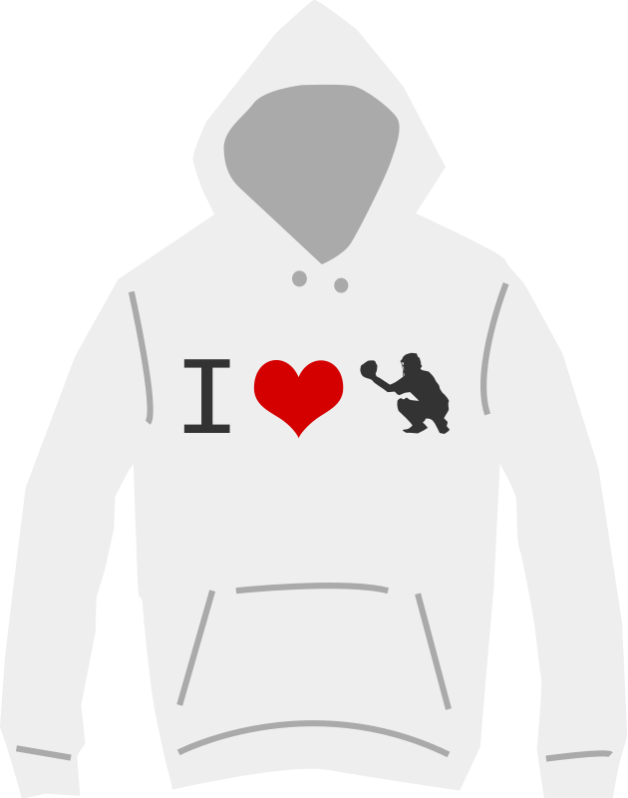
20%
35%

  - Calcule le montant de la réduction pour chaque sweat.
  - Calcule le nouveau prix de chaque sweat après la réduction.
- Choisir
  - Vaut-il mieux recevoir 2 % de 3 625 € ou 80 % de 90 € ?
  - Un pantalon vert, qui coûtait 35 €, est vendu à 70 % de son prix initial et un pantalon bleu, qui coûtait 27 €, est vendu à 95 % de son prix initial. Lequel sera le moins cher à l'achat ?
- Les aliments apportent de l’énergie au corps. La quantité d'énergie se mesure en kJ (kilojoules).
35 %
25 %
10 %
Par jour, un adolescent entre 13 et 15 ans a besoin de 12 100 kJ et une adolescente, de 10 400 kJ.
  - Quelle quantité d’énergie doit apporter le petit déjeuner à un adolescent ? Et le dîner ?
  - Reprends les questions précédentes pour une adolescente.

